“ANÁLISIS ESPACIAL PARA MEDIR EL ÍNDICE DE INFECCIÓN DE LA SIGATOKA NEGRA (MYCOSPHAERELLA FIJIENSIS) EN UNA HACIENDA BANANERA EN EL ÚLTIMO TRIMESTRE DEL AÑO 2005”

Véliz Evelyn ¹, Ruiz Barzola Omar ²

RESUMEN

Este trabajo consiste en realizar un análisis espacial Geoestadístico para medir el índice de infección en la Agrícola Carmita (251 has.), se busca conocer los sectores más afectados en la hacienda por la Sigatoka Negra, enfermedad que afecta a las plantaciones de banano, causada por el hongo Mycosphaerella Fijiensis. La recolección de datos fue realizada durante un período de 3 meses, seis semanas en época seca desde Octubre 27/05 hasta Diciembre 1/05 y seis semanas en época lluviosa desde Diciembre 8/05 hasta Enero 12/06.

Se recolectó información cualitativa de Preaviso Biológico y Severidad para obtener las variables de estudio índice de infección (IND), las muestras de suelo (arena y arcilla), y las observaciones geo-posicionadas en cada sector. Fue realizada una trasformación logarítmica a las variables índice de infección LN(IND), con estos datos se estudiaron los patrones de variación espacial de la infección en cada semana mediante el uso de semivariogramas que fueron ajustados a modelos teóricos conocidos como gaussianos y/o esféricos. Posteriormente, mediante un interpolador Geoestadístico conocido como Kriging Ordinario se obtuvieron los mapas de estimaciones y los mapas de varianza que fueron muy importantes para la toma de decisiones y para conocer los sectores más afectados por la enfermedad.

This thesis consist in make a Geoestatistic Spatial Analysis for to know the infection index in a banana landed (251 has.), the study try to find the most affected areas by Sigatoka Negra, illness that try to spoil the banana cultivation. The data were collected in 3 months, 6 weeks in a dry season from October to December and 6 weeks in a rainwater season from December to January. We collected cualitative information for to get Infection Index variable, land samples variable and for to know the geo-position information. The Infection Index variables suffered a Logaritmic Transformation for to get best estimations. In each variable were studied the semivariogramas, adjusted theoretic models like gaussianos or sphericals. Next, with a Geoestatistic Interpolator, Ordinary Kriging, were found the probability maps and variance maps, wich were very important for take the decisions in this study and for to know the most affected areas.

1. INTRODUCCIÓN

El objetivo de este trabajo es conocer cuales son los sectores más afectados por Sigatoka Negra en el área de estudio por medio de los mapas de estimaciones obtenidos en el análisis geoestadístico. Con el fin de disminuir los costos de aplicación de fungicidas es importante conocer como va evolucionando la Sigatoka Negra a lo largo del tiempo y la relación que existe entre la infección y el tipo de suelo (arena y arcilla).

Cuando M. Fijiensis se propaga a través del viento se puede decir que tiene movilidad y mientras más lejos se expanda el hongo existe mayor variabilidad espacial, por el contrario, la probabilidad de infección es alta en los clusters y disminuye cuando la distancia aumenta. Se busca en este estudio conocer como se distribuye el hongo en el área de estudio para comprobar la hipótesis de que existen pocos sectores afectados con un 10% de infección.

Palabras Clave: Geoestadística, Sigatoka Negra, Índice de Infección, Muestras de suelo, Preaviso Biológico, Severidad, Semivariograma, Mapa de Estimaciones, Mapa de Varianza.
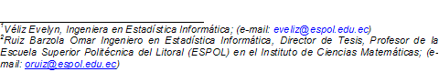
MATERIALES Y MÉTODOS

2. MATERIALES Y MÉTODOS

Para realizar un trabajo Geoestadístico es necesario llevar a cabo los pasos siguientes:
- Análisis Exploratorio de los datos: Etapa de aplicación de la estadística, se aplica la transformada de los datos si fuera necesario.

- Análisis Estructural: Se calculan los variogramas que expliquen la variabilidad espacial y se ajustan a un variograma teórico.

- Kriging: Mediante un interpolador Geoestadístico estima la variable en los puntos no muestrales, es este estudio Kriging Ordinario.

En este estudio se realizó un Muestreo Bietápico, y se obtuvo un n=105. En la primera etapa se estratificó la población, pues el área de estudio está dividida en sectores. Los estratos fueron sector A con 98.800 plantas, sector B con 84.686 plantas y el sector C con 112.914 plantas. La afijación proporcional en cada sector se la obtuvo utilizando la fórmula, el Sector A es 33%, en el lote B es 29% y en el lote C es 38%. El número de unidades analizadas en cada estrato fueron 35 plantas en el sector A, 30 plantas en el sector B y 40 plantas en el sector C. En la segunda etapa, se realizó un muestreo aleatorio simple dentro de cada estrato.

Se recolectó información cualitativa para obtener las variables Índice de Infección (IND) y Tipos de Suelo (arena y arcilla). Se tuvo que transformar las variables IND para tener mejores estimaciones de la Infección. Para ello se realizo una transformación logarítmica; para uniformizar la escala de los datos, y conseguir simetría en las distribuciones.

En la parte computacional se utilizo los paquetes Variowin 2.2 y el SADA 4.0 para las diferentes fases de estudio Geoestadístico. El Variowin 2.2 se utilizó como un soporte para la elaboración de los semivariogramas y la elección de los mejores modelos ajustados para los semivariogramas. El SADA 4.0 se utilizó para la creación de superficies continuas a partir de datos distribuidos espacialmente, ayuda a predecir con seguridad valores para superficies usando el método de interpolación espacial Kriging. Este software proporciona los mapas de estimaciones y de varianza que fueron esenciales para la toma de decisiones en este estudio.

Las variables IND9 y IND10 fueron excluidas del estudio por no cumplir con el supuesto de tener una varianza estacionaria. A continuación se analiza las variables IND y Tipo de Suelo:

3. RESULTADOS

3.1 ANÁLISIS GEOESTADÍSTICO IND1

El modelo teórico encontrado para IND1 fue de 2 estructuras Gausiano-Gausiano, tiene un efecto pepita de 0.357, la primera estructura con rango 28.01 mtr. (corto alcance) y un sill de 0.128 lo que representa una variación local de 0.013, la segunda estructura con rango 162.5 mtr. (largo alcance) y un sill de 0.126 con una acumulación de variabilidad de 0.0022. Con estos parámetros se obtuvo un % de aleatoriedad de 58% para este modelo.
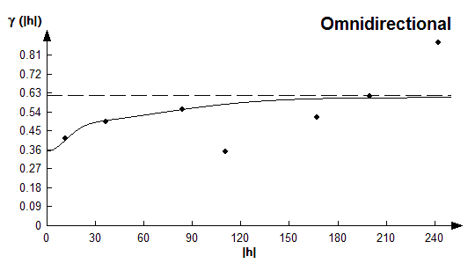
A nivel general el mapa de estimaciones presenta la probabilidad de verse afectado con un 10% de infección, se observó que es similar en su mayoría, a excepción de un foco de infección encontrado en el sector B, el mismo que no afecta gravemente a las estimaciones obtenidas porque dentro de ese grupo el número de plantas afectadas fuertemente por la infección es bajo.

La variabilidad entre conjunto de muestras es similar en el área de estudio; sin embargo, por la ausencia de plantas evaluadas en el lote C y el lote A se presentan zonas con alta variabilidad. La variabilidad local entre plantas evaluadas es más baja que la variabilidad entre conjunto de muestras.
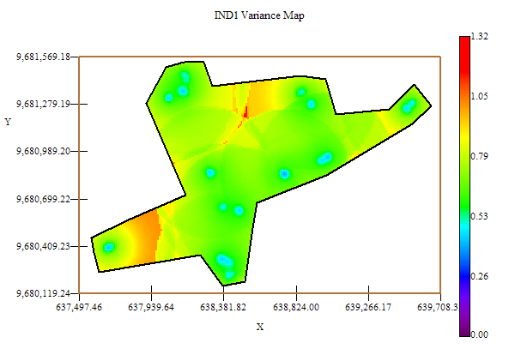
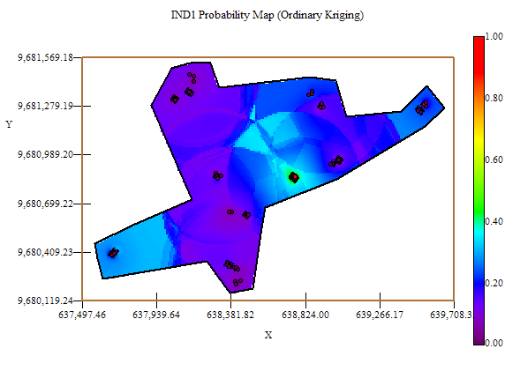
3.2 ANÁLISIS GEOESTADÍSTICO IND2

El modelo teórico encontrado para IND2 fue Esférico, tiene un efecto pepita de 0.4089, con rango 37.7 mtr. (corto alcance) y un sill de 0.175. Se puede determinar una variación local de 0.0108 existió cierta variabilidad espacial durante esta semana. Con estos parámetros se obtuvo un % de aleatoriedad de 70% para este modelo.
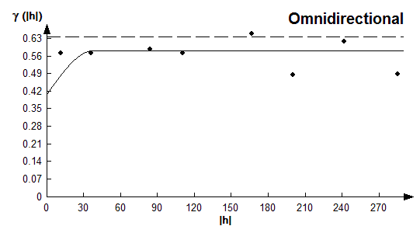
A nivel general el mapa de estimaciones presenta la probabilidad de verse afectado con un 10% de infección que se extendió en esta semana, se observaron dos focos de infección en el sector A y el sector C. Por el contrario, alrededor de las coordenadas (639.522,55; 9.681.273,55) presenta una probabilidad muy cercana a cero de ocurrencia del evento en el sector C.

La variabilidad entre conjunto de muestras es similar en gran parte del área de estudio, sin embargo se presentó cierta variabilidad en el lote A y existe alta variabilidad en el lote C alrededor de coordenadas (638.381,82; 9.681.279,19). La variabilidad local entre plantas evaluadas es más baja que la variabilidad entre conjunto de muestras.
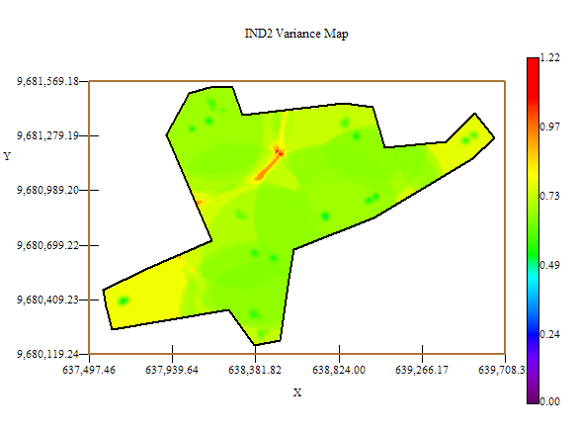
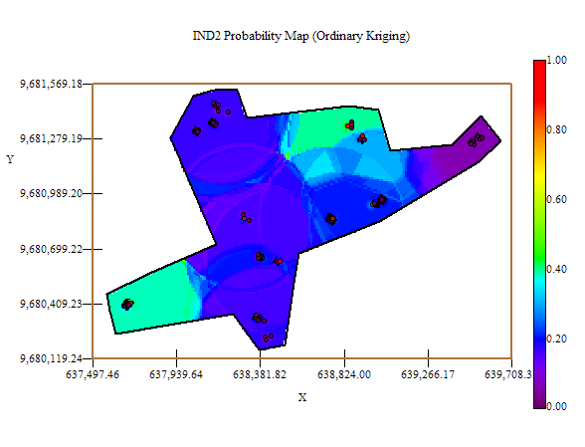
3.3 ANÁLISIS GEOESTADÍSTICO IND3

El modelo teórico encontrado para IND3 fue Gaussiano, tiene un efecto pepita de 0.301, con rango 30.8 mtr. (corto alcance) y un sill de 0.147. Se puede determinar una variación local de 0.010 existió cierta variabilidad espacial durante esta semana. Con estos parámetros se obtuvo un % de aleatoriedad de 67% para este modelo.
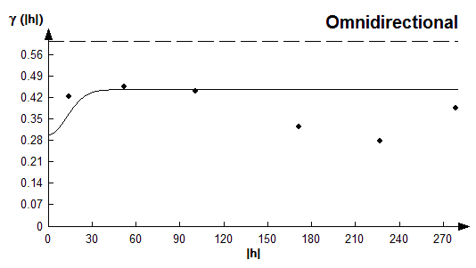
A nivel general el mapa de estimaciones presenta la probabilidad de verse afectado con un 10% de infección, se observó que es similar en su mayoría, a excepción de dos focos de infección encontrados en el sector B y A.

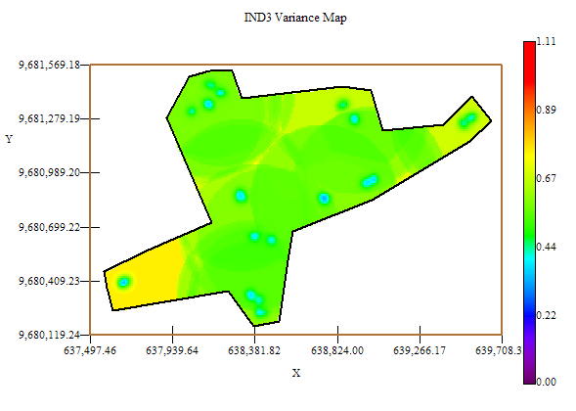
La variabilidad es similar en gran parte del área de estudio a excepción del sector A alrededor de coordenadas (637.680,58; 9.680.406,58) donde la variabilidad aumenta. La variabilidad local entre plantas evaluadas es más baja que la variabilidad entre conjunto de muestras.
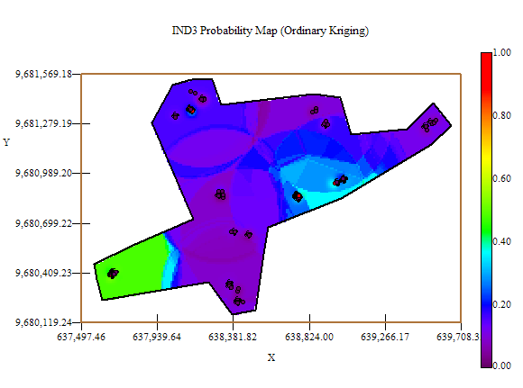

3.4 ANÁLISIS GEOESTADÍSTICO IND4

El modelo teórico encontrado para IND4 fue Esférico, tiene un efecto pepita de 0.3709, con rango 247.9 mtr. (largo alcance) y un sill de 0.287. Se puede determinar una variación local de 0.001. Con estos parámetros se obtuvo un % de aleatoriedad de 56% para este modelo.
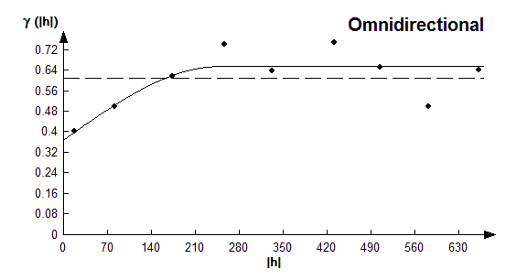
A nivel general el mapa de estimaciones presenta la probabilidad de verse afectado con un 10% de infección, se observó que es similar en su mayoría, a excepción de dos focos de infección encontrados en el sector B y el sector A.

La variabilidad aumentó en esta semana, existe cierta variabilidad entre conjunto de muestras, sin embargo sectores donde no existen muestras recolectadas en el sector C y el sector A, son los más afectados por la variabilidad alta. La variabilidad local entre plantas evaluadas es más baja que la variabilidad entre conjunto de muestras.
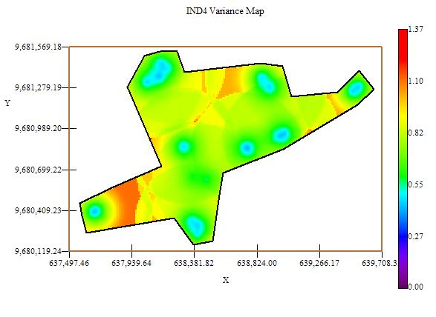
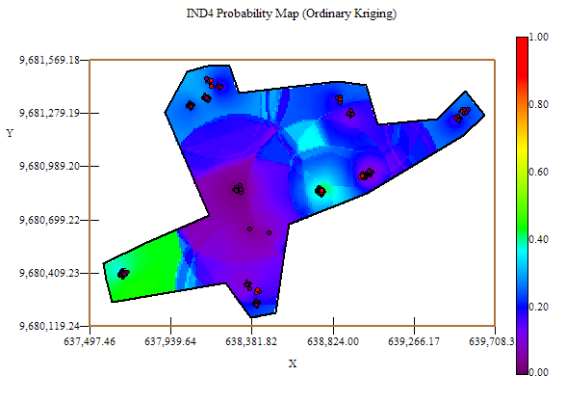
3.5 ANÁLISIS GEOESTADÍSTICO IND5

El modelo teórico encontrado para IND5 fue de 2 estructuras Esférico-Gausiano, tiene un efecto pepita de 0.3834, la primera estructura con rango 59.53 mtr. (corto alcance) y sill de 0.161 lo que representa una variación local de 0.006, la segunda estructura con rango 303.6 mtr.(largo alcance) y un sill de 0.21 con una acumulación de variabilidad de 0.001. Con estos parámetros se obtuvo un % de aleatoriedad de 51% para este modelo.

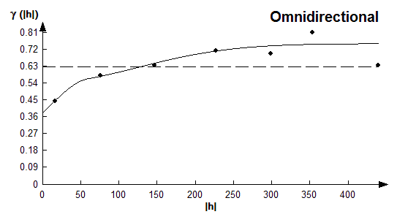
A nivel general el mapa de estimaciones presenta la probabilidad de verse afectado con un 10% de infección, se observó que es similar en su mayoría, a excepción de dos focos de infección encontrados en el sector B y en sector A.

La variabilidad en esta semana es similar en su mayoría a excepción de zonas donde no existen muestras recolectadas en el sector C y el sector A que son los más afectados por la alta variabilidad. La variabilidad local entre plantas evaluadas es más baja que la variabilidad entre conjunto de muestras.
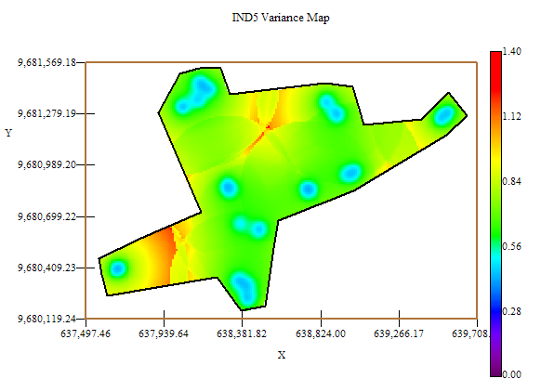
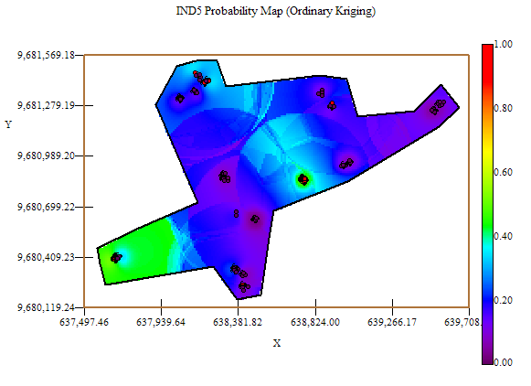
3.6 ANÁLISIS GEOESTADÍSTICO IND6

El modelo teórico encontrado para IND6 fue de 2 estructuras Gaussiano-Gausiano, tiene un efecto pepita de 0.36, la primera estructura con rango 27.5 mtr. (corto alcance) y sill de 0.136 lo que representa una variación local de 0.013, la segunda estructura con rango 107.5 (largo alcance) y un sill de 0.08 con una acumulación de variabilidad de 0.003. Con estos parámetros se obtuvo un % de aleatoriedad de 63% para este modelo.
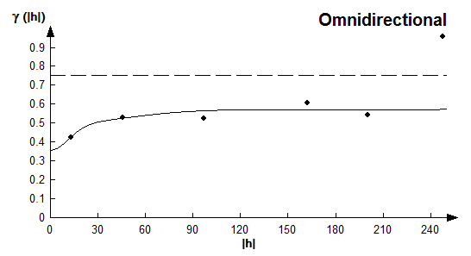
A nivel general el mapa de estimaciones presenta la probabilidad de verse afectado con un 10% de infección, la semana 6 fue la más afectada por SN en todo el estudio realizado, se observaron focos de infección en todos los sectores pero el que presentó mayor probabilidad de infección (0.4 – 0.6) fue el sector B.

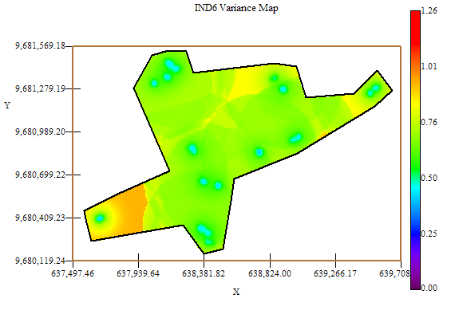
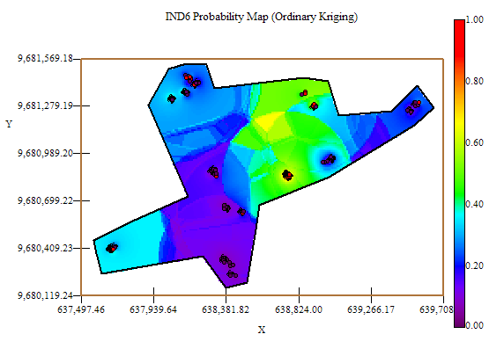
La variabilidad en esta semana es similar en su mayoría a excepción del sector A (zona donde no hay muestras recolectadas) que es el más afectado por la alta variabilidad. La variabilidad local entre plantas evaluadas es más baja que la variabilidad entre conjunto de muestras.

3.7 ANÁLISIS GEOESTADÍSTICO IND7

El modelo teórico encontrado para IND7 fue Gaussiano, tiene un efecto pepita de 0.325, con rango 88.2 mtr. (corto alcance) y un sill de 0.18. Se puede determinar una variación local de 0.004. Con estos parámetros se obtuvo un % de aleatoriedad de 64% para este modelo.
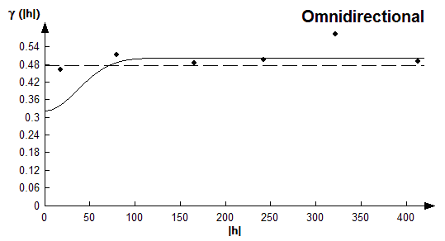
A nivel general el mapa de estimaciones presenta la probabilidad de verse afectado con un 10% de infección, la enfermedad disminuye radicalmente en la hacienda en la semana 7, a excepción del sector A donde la probabilidad de infección aumenta alrededor de las coordenadas (637.680,58; 9.680.406,58).

La variabilidad local es similar en su mayoría a excepción de zonas donde no existen muestras recolectadas en el sector A que es el más afectado por la alta variabilidad. La variabilidad local entre plantas evaluadas abarca un mayor radio y es más baja que la variabilidad entre conjunto de muestras.
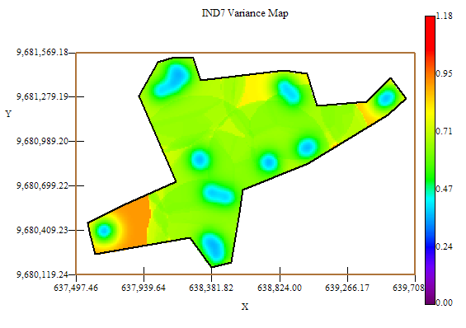
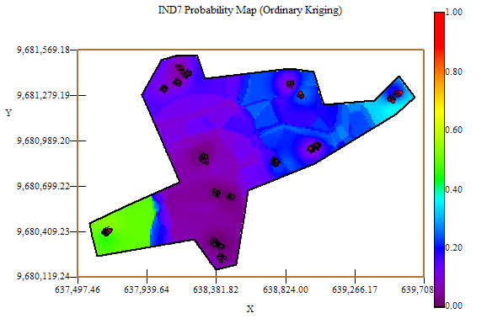

3.8 ANÁLISIS GEOESTADÍSTICO IND8

El modelo teórico encontrado para IND8 fue de 2 estructuras Gaussiano-Gausiano, tiene un efecto pepita de 0.56, la primera estructura con rango 96.9 mtr. (corto alcance) y sill de 0.231 lo que representa una variación local de 0.006, la segunda estructura con rango 136.8 mtr. (largo alcance) y un sill de 0.021 con una acumulación de variabilidad de 0.004. Con estos parámetros se obtuvo un % de aleatoriedad de 69% para este modelo.
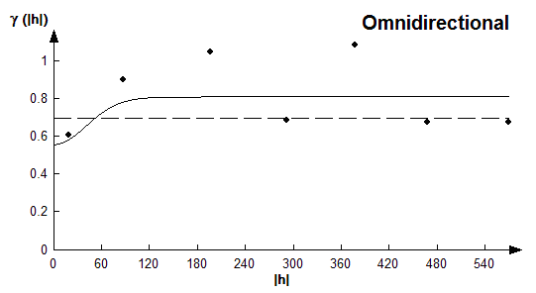

A nivel general el mapa de estimaciones presenta la probabilidad de verse afectado con un 10% de infección, la enfermedad aumentó en la semana 8, se observaron dos focos de infección en la hacienda en el sector B y uno muy pequeño en el sector C.
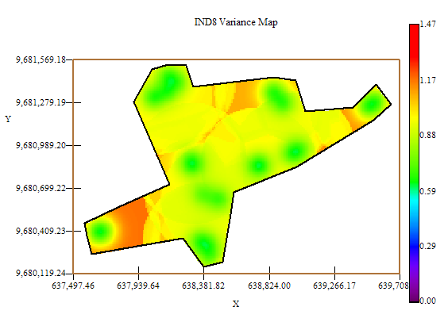
La variabilidad en esta semana es similar en su mayoría, a excepción de zonas donde no existen muestras recolectadas en el sector A y el sector C que se ven afectados por una alta variabilidad. La variabilidad local abarca un radio mayor que en semanas anteriores y es más baja que la variabilidad entre conjunto de muestras.
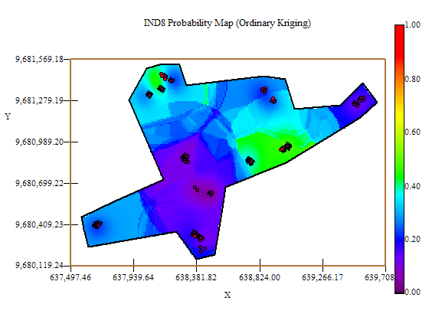

3.9 ANÁLISIS GEOESTADÍSTICO IND9

El modelo teórico encontrado para IND9 fue de 2 estructuras Gaussiano-Gausiano, tiene un efecto pepita de 0.624, la primera estructura con rango 26.38 mtr. (corto alcance) y sill de 0.198 lo que representa una variación local de 0.024, la segunda estructura con rango 198 mtr. (largo alcance) y un sill de 0.179 con una acumulación de variabilidad de 0.003. Con estos parámetros se obtuvo un % de aleatoriedad de 62% para este modelo.
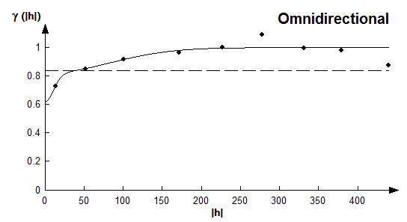
A nivel general el mapa de estimaciones presenta la probabilidad de verse afectado con un 10% de infección, la semana 9 fue afectada fuertemente por SN en todo el estudio realizado, se observaron focos de infección en todos los sectores pero el que presentó mayor probabilidad de infección (0.4 – 0.6) fue el sector B.

La variabilidad es casi similar en toda el área de estudio en la semana 9, sin embargo ciertos sectores donde no existen muestras recolectadas en el sector C y en el sector A se ven afectados por una alta variabilidad. La variabilidad local entre plantas evaluadas es más baja que la variabilidad entre conjunto de muestras.
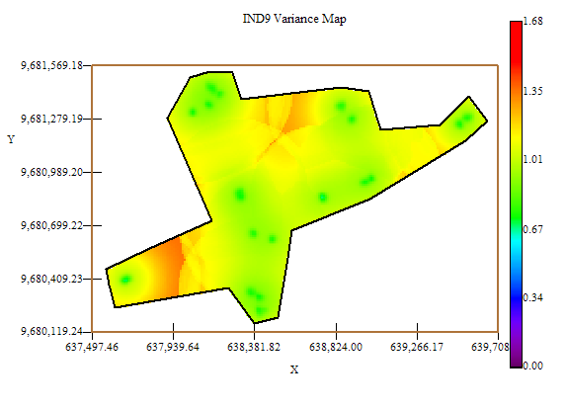
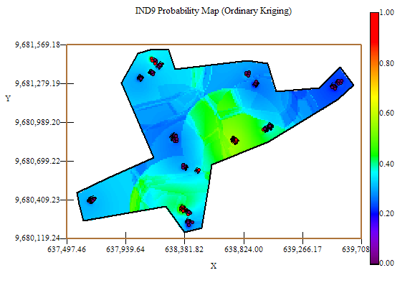

3.12 ANÁLISIS GEOESTADÍSTICO IND12

El modelo teórico encontrado para IND12 fue de 2 estructuras Gaussiano-Gausiano, tiene un efecto pepita de 32.13, la primera estructura con rango 28.8 mtr. (corto alcance) y sill de 25.2 lo que representa una variación local de 1.116, la segunda estructura con rango 43.2 mtr. (largo alcance) y un sill de 6.98 con una acumulación de variabilidad de 0.744. Con estos parámetros se obtuvo un % de aleatoriedad de 50% para este modelo.
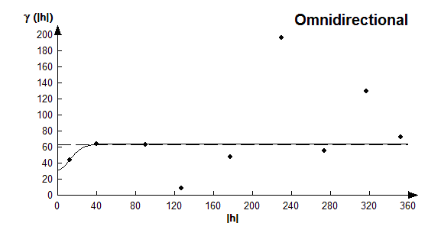
En base al mapa de estimaciones se concluye que la probabilidad de que las plantas se vean afectadas con un 10% de infección es igual en toda el área de estudio, delimitada por el intervalo [0.4 – 0.5]. Según el mapa de varianza las estimaciones en esta semana no son del todo buenas, ya que la variabilidad es alta.
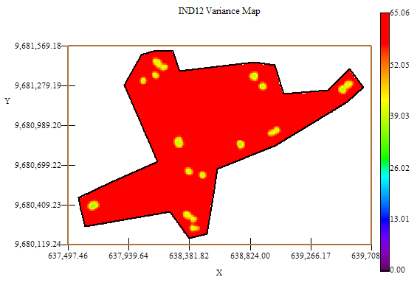
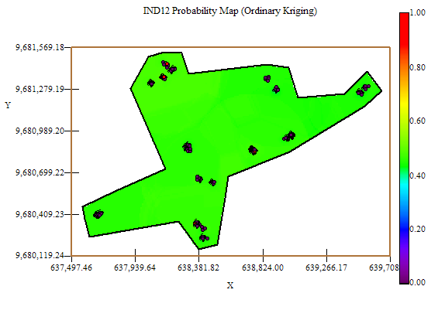

3.13 ANÁLISIS GEOESTADÍSTICO ARCILLA

El modelo teórico encontrado para Arcilla fue de 2 estructuras Gaussiano-Gausiano, tiene un efecto pepita de 2.21, la primera estructura con rango 66 (corto alcance) y sill de 1.69 lo que representa una variación local de 0.033, la segunda estructura con rango 74 (largo alcance) y un sill de 0.52 con una acumulación de variabilidad de 0.030. Con estos parámetros se obtuvo un % de aleatoriedad de 50% para este modelo.
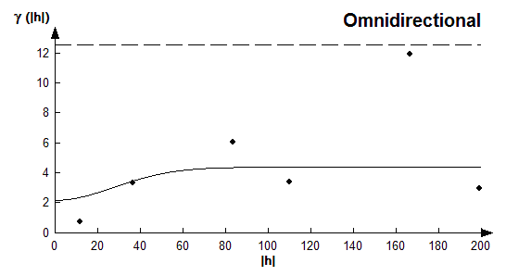
En base al mapa de estimaciones para esta variable, se concluye que gran parte de la hacienda tiene una probabilidad muy cercana a 0 de tener un 20% de arcilla, a excepción de ciertas zonas donde la probabilidad aumenta como en el sector C y una pequeña parte del sector B. Según el mapa de varianza las estimaciones en esta semana no son del todo buenas, ya que la variabilidad es alta.
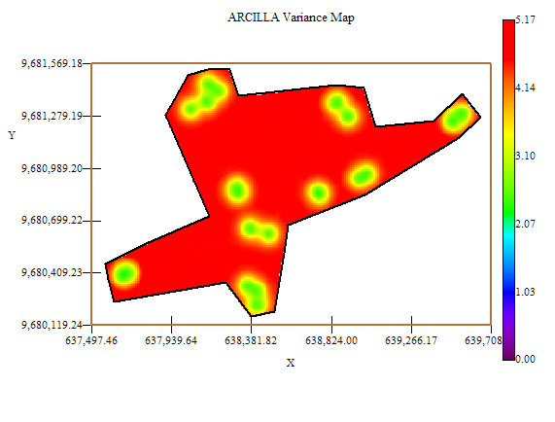
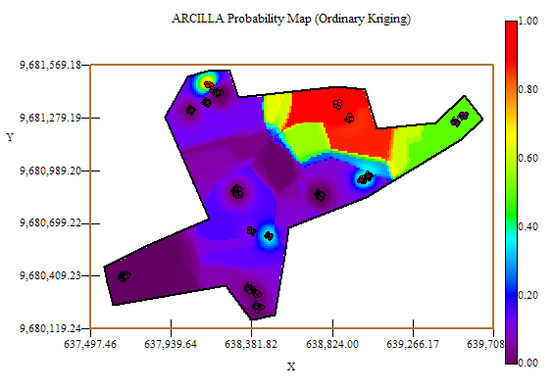

3.14 ANÁLISIS GEOESTADÍSTICO ARENA

El modelo teórico encontrado para Arena fue de 2 estructuras Gaussiano-Gausiano, tiene un efecto pepita de 22, la primera estructura con rango 105.6 mtr. (corto alcance) y sill de 25.3 lo que representa una variación local de 0.208, la segunda estructura con rango 259.6 mtr. (largo alcance) y un sill de 6.6 con una acumulación de variabilidad de 0.085. Con estos parámetros se obtuvo un % de aleatoriedad de 41% para este modelo.
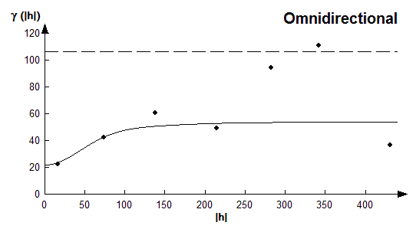
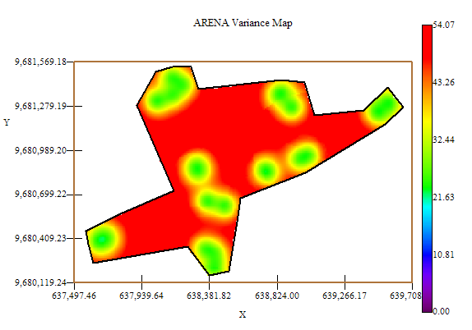
En base al mapa de estimaciones para esta variable, se concluye que gran parte de la hacienda tiene una probabilidad muy cercana a 1 de tener un 40% de arena, a excepción de ciertas zonas donde la probabilidad disminuye como en el sector C. Según el mapa de varianza las estimaciones en esta semana no son del todo buenas, ya que la variabilidad es alta.
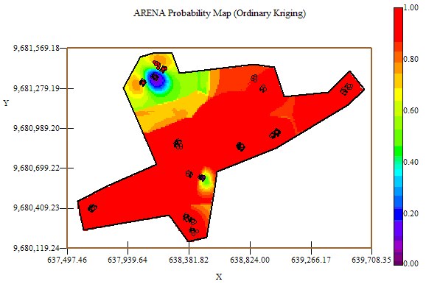

- CONCLUSIONES

- En toda el área de estudio existe un comportamiento cíclico durante las primeras 6 semanas, la infección disminuye en las semanas 1, 3, 5 y aumenta en las semanas 2, 4 y 6 posiblemente porque cada quince días se realizan las prácticas de deshoje. En las semanas restantes la infección disminuye en la semana 7 y a partir de aquí la infección crece cada vez más en cada semana, a excepción de las semanas 10 y 11 que fueron excluidas del análisis geoestadístico posiblemente por la presencia de fuertes lluvias.
- A nivel general por medio de los mapas de estimaciones visualizados durante las doce semanas, se concluye que en toda el área de estudio el sector B alrededor de las coordenadas (637.755,27; 9.680.855,27) presenta una alta probabilidad de infección en promedio mayor que 0.8 en el grupo de muestras y disminuye cuando aumenta la distancia, posiblemente porque es una zona ubicada en un lindero donde no llega la aplicación aérea de fungicidas y el hongo al no ser combatido puede desarrollarse en el sector.
- A nivel general por medio de los mapas de estimaciones visualizados durante las doce semanas, se concluye que en toda el área de estudio el sector A alrededor de las coordenadas (638.379,34; 9.680.657,79) presenta una baja probabilidad de infección en promedio menor que 0.1 en el grupo de muestras, posiblemente porque tiene un buen suelo, no hay humedad y el hongo no puede evolucionar.
- En el sector A según los mapas de estimaciones visualizados la zona alrededor de las coordenadas (637.689,22; 9.680.411,49) presenta una alta probabilidad de infección en promedio entre 0.4 y 0.6 en el grupo de muestras y disminuye cuando aumenta la distancia, y alrededor de las coordenadas (638.379,34; 9.680.657,79) presenta una baja probabilidad de infección en promedio menor que 0.2.
- La evolución de la enfermedad en el tiempo en el sector A alrededor de las coordenadas (637.689,22; 9.680.411,49) tiene un comportamiento cíclico, en base a los valores globales de los mapas de estimaciones se pudo observar que crece en la semana 2 y se mantiene hasta la semana 5, en la semana 6 decrece y vuelve a crecer en la semana 7. Decrece en la semana 8, 9 y vuelve a crecer en la semana 12.
- La evolución de la enfermedad en el tiempo en el sector B alrededor de las coordenadas (637.755,27; 9.680.855,27) tiene un comportamiento cíclico, en base a los valores globales de los mapas de estimaciones se pudo observar que se presenta cierta probabilidad de infección en la semana 1 pero decrece en la semana 2, crece ligeramente y se mantiene en las semanas 3,4. Crece en la semana 6 y disminuye en la semana 7, crece en la semana 8 y se mantiene hasta la semana 12.
- En el sector C según los mapas de estimaciones visualizados, la zona alrededor de las coordenadas (638.917,61; 9.681.280,00) presenta una alta probabilidad de infección en promedio entre 0.3 y 0.4 en el grupo de muestras y disminuye cuando aumenta la distancia, y la zona alrededor de las coordenadas (639.522,55; 9.681.273,55) presenta una baja probabilidad de infección en promedio menor que 0.2.

5. RECOMENDACIONES
- Se recomienda para futuros análisis geoestadísticos que las muestras sean mejor distribuidas espacialmente con el fin de evitar la presencia de clusters en unos sectores y la ausencia de muestras en otros.

6. BIBLIOGRAFÍA
- Pierre Goovaerts, Geoestatistic for Natural Resources Evaluation, Oxford, New York.
- Ciro Martínez Bencardino, Estadística y Muestreo, Bogotá, Colombia.
- Santiago Jaramillo Dávalos, Costos de Producción del Banano luego de la Dolarización.
- Elementos de Geoestadística, www.monografías.com

